# TÀI LIỆU SRS, Bài tập servlet:

## 1. Giới thiệu

### 1.1 Mục đích

Tài liệu này mô tả các yêu cầu về chức năng, giao diện, và các yêu cầu phi chức năng cho hệ thống shop bán sách. Hệ thống bao gồm nhiều vai trò người dùng (Customer, User, Admin) với các quyền hạn khác nhau.

### 1.2 Phạm vi

Hệ thống bao gồm các chức năng:

* Quản lý sách (thêm, sửa, xóa, hiển thị danh sách sách)
* Quản lý người dùng
* Bán sách, mua sách

Sơ đồ Usercase

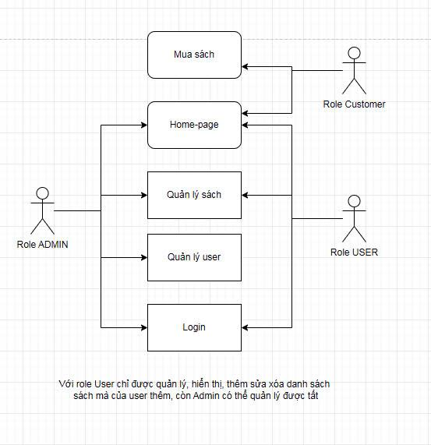

## 2. Chức năng hệ thống

### 2.1 Quản lý sách

#### Mô tả:

* **User** có thể quản lý sách do chính mình tạo (thêm, sửa, xóa, hiển thị danh sách sách).
* **Admin** có thể quản lý tất cả sách.
* Hệ thống lưu trữ thông tin sách và liên kết với danh mục sách.

#### Màn hình quản lý sách:

1. **Danh sách sách**
   * Hiển thị các trường: ID sách, tên sách, giá, giảm giá, tác giả, nhà xuất bản, năm xuất bản, số trang, số lượng tồn kho, tổng số lượt mua, mô tả, hình ảnh.
   * Chức năng: tìm kiếm, lọc theo danh mục, chỉnh sửa, xóa.
2. **Thêm/Sửa sách**
   * Các trường nhập: tên sách, giá, giảm giá, tác giả, nhà xuất bản, năm xuất bản, số trang, số lượng, mô tả, hình ảnh, danh mục sách.
   * Chức năng: thêm mới, cập nhật thông tin sách.

### 2.2 Quản lý người dùng

#### Mô tả:

* **Admin** có thể quản lý danh sách User (thêm, xóa, chỉnh sửa, xem danh sách user).
* User có thể cập nhật thông tin cá nhân của họ.

#### Màn hình quản lý người dùng:

1. **Danh sách người dùng**
   * Hiển thị các trường: ID, username, họ tên, email, số điện thoại, địa chỉ, giới tính, vai trò (User/Admin).
   * Chức năng: tìm kiếm, lọc theo vai trò, chỉnh sửa, xóa người dùng.
2. **Thêm/Sửa người dùng**
   * Các trường nhập: username, mật khẩu, họ tên, email, số điện thoại, địa chỉ, giới tính, vai trò.
   * Chức năng: thêm mới user, cập nhật thông tin user.

### 2.3 Bán sách, mua sách

#### Mô tả:

* **Customer** có thể tìm kiếm, chọn sách, thêm vào giỏ hàng, thực hiện đặt hàng.
* **Hệ thống** tự động tính tổng giá trị đơn hàng và cập nhật trạng thái đơn hàng.
* **Admin/User** có thể xem danh sách đơn hàng và cập nhật trạng thái đơn hàng.

#### Màn hình mua sách:

1. **Danh sách sản phẩm**
   * Hiển thị các trường: ID, tên sách, giá, giảm giá, tác giả, nhà xuất bản, năm xuất bản, số trang, số lượng tồn kho, hình ảnh.
   * Chức năng: tìm kiếm, lọc theo danh mục, thêm vào giỏ hàng.
2. **Giỏ hàng**
   * Hiển thị các trường: tên sách, số lượng, đơn giá, tổng tiền.
   * Chức năng: cập nhật số lượng, xóa sản phẩm khỏi giỏ hàng.
3. **Đặt hàng**
   * Hiển thị thông tin giỏ hàng.
   * Các trường nhập: địa chỉ giao hàng, phương thức thanh toán.
   * Chức năng: xác nhận đặt hàng.
4. **Quản lý đơn hàng (Admin/User)**
   * Hiển thị các trường: ID đơn hàng, khách hàng, tổng giá trị, trạng thái đơn hàng, phương thức thanh toán, ngày đặt hàng.
   * Chức năng: cập nhật trạng thái đơn hàng.

## 3. Yêu cầu phi chức năng

### 3.1 Giao diện

* Hệ thống giao diện thân thiện, dễ sử dụng.
* Hỗ trợ truy cập trên nhiều thiết bị (desktop, mobile, tablet).

### 3.2 Bảo mật

* Mật khẩu người dùng phải được mã hóa.
* User chỉ xem được dữ liệu cá nhân.
* Admin có quyền xem và quản lý toàn bộ hệ thông.

### 3.3 Hiệu năng

* Hệ thống phải xử lý nhanh khi tác vụ truy vấn dữ liệu.
* Hỗ trợ nhiều người dùng truy cập đồng thời.

## 4. Kết luận

Tài liệu này đề cập các yêu cầu cơ bản của hệ thống shop bán sách. Trong quá trình phát triển, những yêu cầu có thể được chính sửa hoặc bổ sung tùy theo nhu cầu thực tế.